elternakademie
Familie verbindet
2014 von 14:00-15:00 Uhr
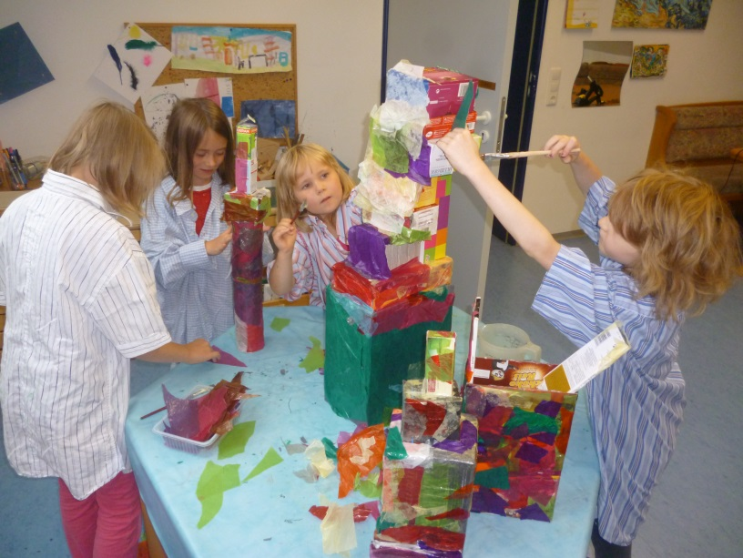
Wir laden ein
- lebensnahe Inspirationen für das Leben als Familie
Elterncafé im Caritas- Kinderhauses LEO/ Coburg

23. Januar ( Do.) Wege aus der Brüll-Falle mit Dagmar Glaubitz/ Elternkursleiterin Kinderschutzbund
4. Februar ( Di.) HNO-Krankheiten bei Kindern mit Frau Dr. Schellhorn / Mutter von Jonathan, Emilian, Mattea
19. März ( Mi.) „Ich schaffs!“- Spielerisch und praktisch Lösungen finden. 15 Schritte-Programm für Eltern und PädagogInnen mit Frau Heipp/ Mutter von Raphael
11. April ( Fr.) Baustellen-Exkursion/Vater-Kind-Aktion mit Herrn Heipp/ Vater von Raphael 14:00-15:30 Uhr
20. Mai ( Di.) Indische Babymassage mit Frau Kumar/ Mutter von Paavani
12. Juni ( Do.) Wassergewöhnung mit Frau Cartier/ Mutter von Leonie, Noah, Matteo
3. Juli ( Do.) Mehrsprachigkeit Gesprächsrunde; Ansprechpartnerin Frau Neri/ Mutter von Francesco
25. September( Do.) Wut & Trotz mit Petra Schmitz/ Erzieherin Kinderhaus
16. Oktober ( Do.) Sexuelle Neugierde und Fragen von Kindern mit Frau Eichhorn-Wehnert/ FH Coburg13:30-15.15 Uhr
27. November ( Do.) Adventskränze gestalten mit Frau Borinsky/ Mutter von Eva und Uli 13:00-15:00 Uhr
04. Dezember ( Do.) Theaterpädagogik stärkt Kinder mit Anne Ress/ Erzieherin Kinderhaus

Die Angebote finden mit paralleler Kinderbetreuung statt und sind offen für alle (09561/26812) erforderlich. aller Interessierten. Eine Anmeldung ist über die aushängende Liste oder telefonisch (09561/26812) erforderlich.

